滬揚閣餐廳 校友用餐享VIP優惠
（記者吳佳憲／台北報導）

隱身於北市衡陽路上的滬揚閣餐廳，以低調奢華的裝潢，以及口感雅緻的上海料理著稱。由於鄰近博愛路首長特區，是國內政商名流最愛光顧、媒體曝光率最高的餐館之一。其實滬揚閣還是校友黃克忠醫師（二十五屆）所開設的，成立的初衷很單純，「純粹只是愛吃而己。」

黃克忠醫師表示，他從以前就「很會吃、很愛吃、很能吃、很敢吃！」就讀北醫時，常常為了趕往知名的餐廳、小吃攤品嚐美食，換搭好幾班不同的公車，因此錯過上課時間，還樂此不疲，「如今畢業快二十年了，經濟上有了一些基礎，總算能一圓開餐廳的夢想。」黃醫師說，由於他用餐的經驗「很怕吵鬧」，餐廳的裝潢風格也儘量走「低調」、「奢華」的風格，設計上結合老上海復古情懷，以及後現代極簡風格，並大量設置包廂，務求帶給消費者寧靜私密的用餐感受。

黃克忠醫師特別推薦滬揚閣的招牌名點︰「蝦仁煎兩面黃」、「干貝絲瓜湯包」，以及「蘿蔔絲酥餅」等，「『兩面黃』是上海菜特有的料理方式，乃是將麵條煎焦，再淋上熱騰騰的湯汁，搭配爽脆的蝦仁一同入口，吃起來非常夠味，」黃克忠醫師解釋，「『干貝絲瓜湯包』的創意來源，是藉由絲瓜將干貝的鮮味封住，大口咬下以後，嘴裡都是干貝的鮮甜汁液，極為過癮。另外，『蘿蔔絲酥餅』則是點心師傅純手工製作的，一層層入口即化的外皮，搭配香辣的蘿蔔絲，簡單實惠，吃起來非常開胃。」

如果醫師們與三五好友前來小酌，黃克忠醫師建議，可以加點口味較重的「醬爆肥青蟹」，尤其現在正是秋蟹肥美的季節，香鹹可口的蟹膏，正是下酒的最佳良伴。如果怕酒後失態，則可以為加點養生菜「翡翠煨麵筋」，鮮美澎湖角瓜湯汁，完整地鎖在麵筋裡，吃起來非常爽口，特別受到上班族女性的喜愛，是餐廳最具人氣的時令菜式。

為回饋母校，凡北醫牙醫學系畢業校友，至滬揚閣用餐，只要事先告知，即可享有與VIP卡相同的餐點折價優惠。黃克忠醫師建議，前來用餐的校友們，最好提前訂位，避免向隅。預約專線︰02-2381-2838，或上滬揚閣網站查詢。

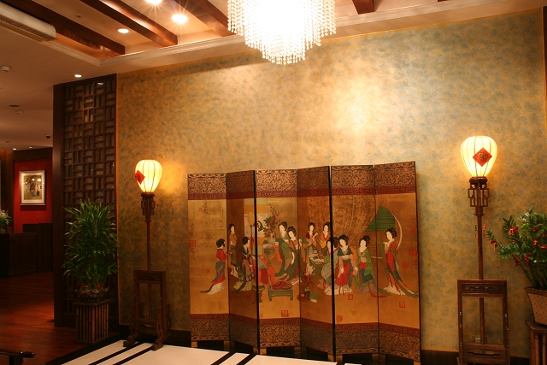滬揚閣入口大廳，蘊含濃濃復古風 | 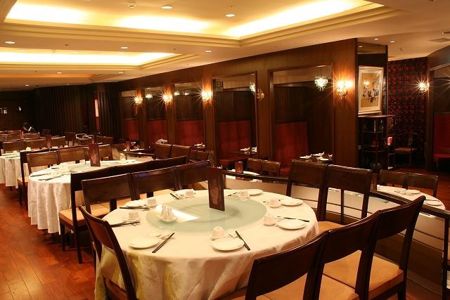極簡時的陳設，是滬揚閣的裝潢特色
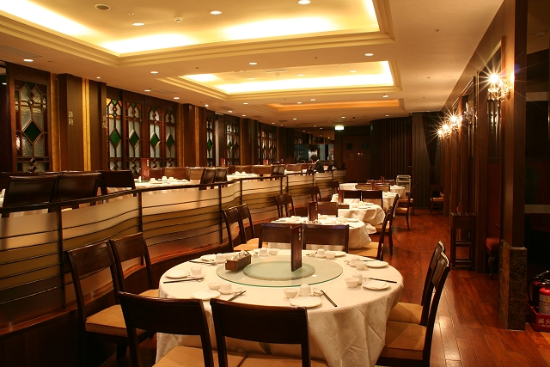典雅的木質裝潢，增添奢華氣派 | 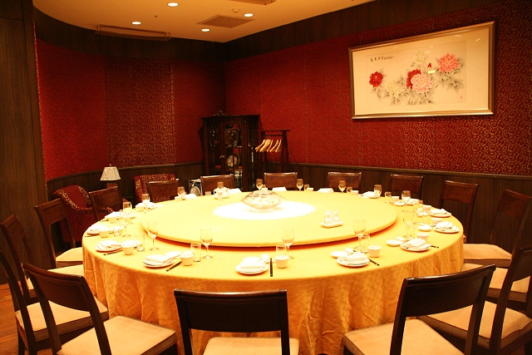由兩個房間打通的大型包廂，隱密性佳
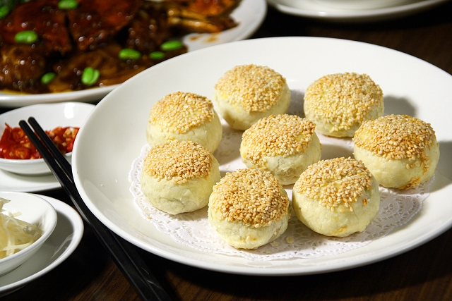香酥可口的「蘿蔔絲酥餅」 | 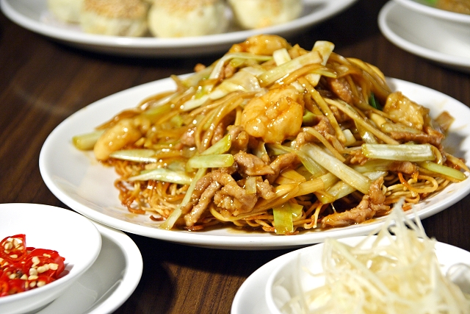招牌名點「蝦仁煎兩面黃」
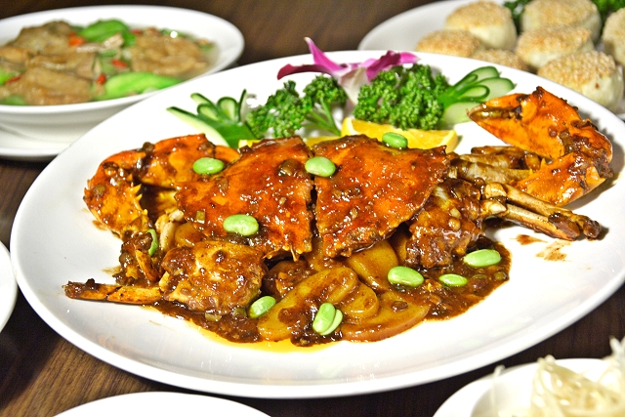由處女蟳燴製的「醬爆肥青蟹」，蟹黃肥美、口味厚重 | 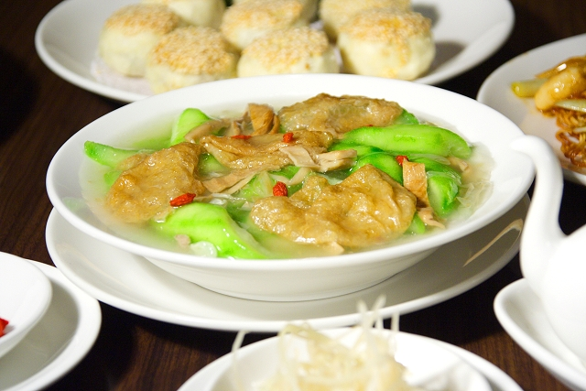淡雅爽口的「翡翠煨麵筋」，都會女性的最愛

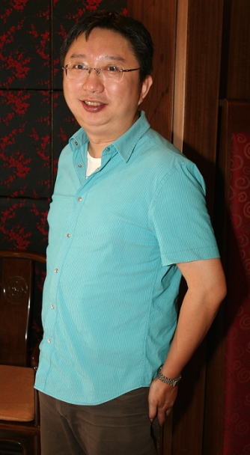 | 美食達人／黃克忠醫師簡歷  台北醫學大學牙醫學士（25屆）  北醫牙醫學系校友總會理事  台北縣牙醫師公會理事  北縣宏大牙醫診所負責醫師  滬揚閣上海美食餐廳老闆  品嚐美食資歷︰超過三十年

